SVEUČILIŠTE U RIJECI
POMORSKI FAKULTET U RIJECI
RIJEKA

IVAN JAKOVAC, MARKO KUČICA, DEAN MARČELJA
UVOĐENJE ALTERNATIVNIH POGONA U CESTOVNOM PROMETU
SEMINARSKI RAD

RIJEKA 2011.
SVEUČILIŠTE U RIJECI
POMORSKI FAKULTET U RIJECI
RIJEKA

UVOĐENJE ALTERNATIVNIH POGONA U CESTOVNOM PROMETU
SEMINARSKI RAD

Kolegij: Upravljanje dobavnim lancem
Mentor: prof.dr.sc. Dragan Čišić
Studenti: Ivan Jakovac 0112028174
Marko Kučica 0112029049
Dean Marčelja 0112031192
Smjer: Tehnologija i organizacija prometa

Rijeka, veljača 2011.

Sadržaj:
1. UVOD 1
2. UPORABA ALTERNATIVNIH TEHNOLOGIJA U CESTOVNOM PROMETU 2
2.2.1. UVOD U RAZMATRANJE O ALTERNATIVNIM POGONIMA 2
2.2. AUTOPLIN 3
2.3. BIODIZEL 4
2.4. ELEKTROMOTORI 5
2.5. ELEKTRIČNO – BENZINSKI HIBRIDI 6
3. USPOREDBA KONVENCIONALNIH I ALTERNATIVNIH POGONA 8
3.1. USPOREDBA AUTOPLINA U ODNOSU NA BENZINSKO GORIVO 8
3.2. PREDNOSTI I NEDOSTACI BIODIZELA U ODNOSU NA DIZEL GORIVO 10
3.3. PREDNOSTI I NEDOSTACI PRIMJENE ELEKTROMOTORA 11
3.4. USPOREDBA HIBRIDNOG POGONA SA SUI MOTORIMA 12
4.OPRAVDANOST ZA UVOĐENJE ALTERNATIVNIH POGONA 14
5. ZAKLJUČAK 16
LITERATURA 17
POPIS SLIKA 18
POPIS TABLICA 19

1. UVOD

U suvremenom dobu odvijanje cestovnog prometa se mijenja. Tehnologije (pogoni) koje se koriste već više od stotinu godina gube značaj u praćenju novih i nadolazećih trendova u tehnološkom procesu odvijanja cestovnog prometa. Istražujemo mogućnosti zamjene sadašnjih tehnologija sa novim postojećim i nadolazećim tehnologijama. Osnovni objekti u ovom znanstvenom radu su: sadašnje (konvencionalne) tehnologije prijevoza i nadolazeće (alternativne) tehnologije.
U ovom radu odgovaramo na pitanje da li je isplativa potpuna zamjena tehnologija koje se u sadašnjosti koriste za prijevoz ljudi i tereta u cestovnom prometu, sa tehnologijama prijevoza koje manje onečišćuju okoliš. Opisuje se koje su to nove (alternativne) tehnologije koje se koriste i koje će se koristiti u cestovnom prometu, te koje su njihove primarne prednosti u odnosu na starije (konvencionalne) tehnologije, tj. objašnjava se njihova opravdanost za uvođenje.
Rad se sastoji od nekoliko dijelova. U uvodu su navedeni problem, predmet i objekt istraživanja, radna i pomoćna hipoteza, svrha i ciljevi istraživanja, znanstvene metode i obrazložena je struktura rada. Naslov drugog dijela rada je „Uporaba alternativnih pogona u cestovnom prometu“. U tom dijelu rada analizirane su tehničke karakteristike alternativnih pogona. „Usporedba konvencionalnih i alternativnih pogona“ naslov je trećeg dijela rada. U tom dijelu predočeni su rezultati istraživanja u analizi konvencionalnih i alternativnih pogona. U četvrtom dijelu s naslovom „Opravdanost za uvođenje alternativnih pogona“ elaborirana je svrha za postojanje i uporabu istih. U posljednjem dijelu „Zaključku“, dana je sinteza rezultata istraživanja kojima je dokazivana postavljena radna hipoteza.
Pri istraživanju i formuliranju rezultata istraživanja u odgovarajućoj kombinaciji korištene su sljedeće znanstvene metode: metoda analize i sinteze, metoda indukcije i dedukcije te metoda diskripcije.

2. UPORABA ALTERNATIVNIH TEHNOLOGIJA U CESTOVNOM PROMETU

2.2.1. UVOD U RAZMATRANJE O ALTERNATIVNIM POGONIMA

Svjedoci smo svakodnevnog povećanja broja automobila na cestama. Posljedično se povećava i potrošnja fosilnih goriva, odnosno emisija štetnih plinova (staklenički plinovi: uglikov dioksid, ugljikov monoksid, dušikovi i sumporni oksidi). Zbog toga se automobilske kompanije okreću proizvodnji automobila na takozvane alternativne pogone. No da bi smo shvatili princip rada takvih automobila, treba najprije nešto reći o konvencionalnim automobilima. Njihov temelj čine motori s unutarnjim izgaranjem pogonjeni benzinskim ili dizelskim gorivom u kojima ono kontrolirano izgara. Izgaranjem dolazi do ekspanzije smjese zraka i goriva kaja potiskuje klipove motora u zatvorenim cilindrima (sl. 1). Gibanje klipova se prenosi na kružno gibanje osovine, te zatim pomoću mjenjača i vratila, na kotače. Benzinski (tj. Ottov) i dizelski (tj. Diezelov) proces malo se razlikuju, gdje efikasnost obaju, ovisno o izvedbama, kreće se od 35 do 45%. To podrazumijeva da se toliki postotak kemijske energije goriva pretvori u rotacijsku kinetičku energiju kaja se dalje prenosi na kotače ili druge sustave u automobilu (pumpa klima-uređaja, servopumpa volana, servopumpa kočnica, generator koji se brine za punjenje akomulatora).
Slika 1. Radni ciklus četverotaktnog motora
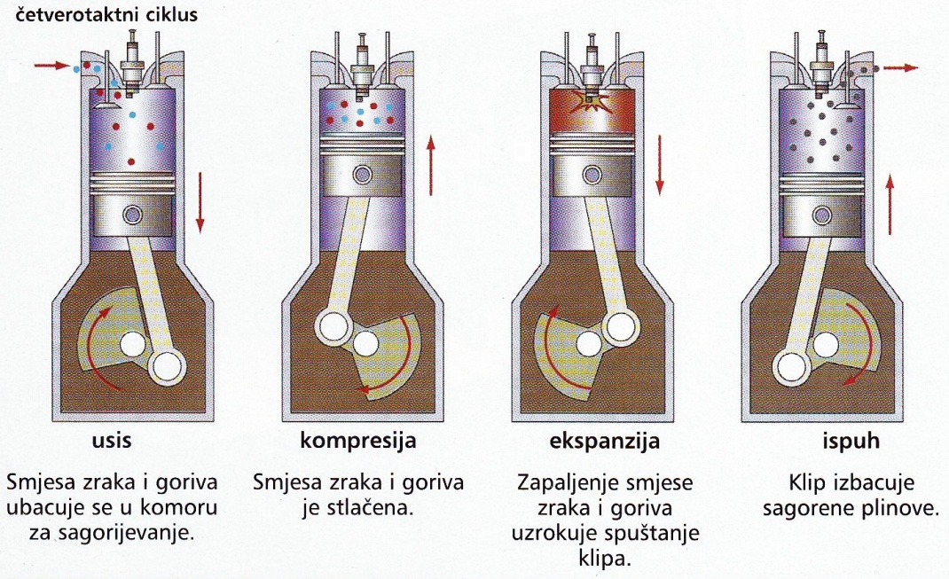
Izvor: Alternativni pogoni automobila, Sysprint, Drvo znanja, prosinac 2007., br. 110, godište 11., str. 62 - 67

2.2. AUTOPLIN

Iako je dvojbeno možemo li plinskim pogonom zvati alternativnim zbog njegova fosilnog porijekla, on je zanimljiv s više aspekata. U prvom redu treba spomenti da se ukapljenim plinom uz tek sitne preinake može pogoniti gotovo svaki konvencionalni benzinski motor. Plin koji se koristi je smjesa propana i butana, odnosno ukapljeni naftni plin (LPG), čije izgaranje u daleko manjoj mjeri zagađuje okoliš nego izgaranje benzina. Osim LPG-a koristi se i CNG – stlačeni prirodni plin (smjesa metana i etana), no u daleko manjoj mjeri od LPG-a, zbog manje kalorijske vrijednosti. Plin je spremljen u boce, koje mogu stati u svaki automobilski prtljažnik (sl. 2).
Slika 2. Instalacija ukapljenog naftnog plina u automobilu
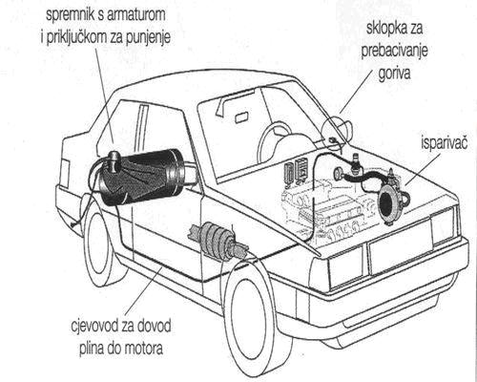
Izvor: www.prometna-zona.com/cestovni-tehnologija-011upotreba_ukapljenog_naftnog_plina_za_pogon_automobila.html

Sam autoplin uređaj funkcionira tako da umjesto ubrizgavanja benzina u komoru za sagorijevanje 'ubacuje' propan-butan smjesu. Prilikom paljenja, vozilo se pokreće na benzin. Automatski sustav u autoplin uređaju nakon vrlo kratkog vremena prebacuje režim vožnje s benzina na plin. U samoj vožnji vozač uopće ne zna kada se vozilo prebacuje s benzinskog na plinski pogon. Vozač to može vidjeti na indikatoru na kojem po želji i ručno može promijeniti vrstu pogonskog goriva.
Atraktivnost ovog pogona doprinosi i činjenica da nudi veliku uštedu u cijeni goriva, uz zanemariv gubitak snage motora. Treba spomenuti da da već postoji infrastruktura opskrbe ovim energentom na dovoljnom broju crpki, te ga ima daleko više nego nafte. To ga čini u ovom trenutku najdostupnijim oblikom alternativnog goriva za vozila. Njegove loše strane su još uvijek mala efikasnost u iskorištenju goriva te što pri izgaranju, iako manje nego benzin ili dizel, ipak stvara stakleničke plinove.

2.3. BIODIZEL

Biodizel je obnovljivo gorivo koje se tvornički proizvodi od algi, biljnog ulja, životinjskih masnoća ili iz recikliranih restoranskih masnoća. To je jedna od njegovih prednosti pred fosilnim gorivom, čija je proizvodnja ograničena fosilnim rezervama. Biodizel se proizvodi kemijskim procesom nazvanim transesterifikacija u kojoj se glicerin odvaja od masti i biljnog ulja. Procesom se dobiju dva proizvoda - metilni esteri (kemijsko ime za biodizel) i glicerin. Glicerin je vrijedan nusprodukt koji se koristi za proizvodnju sapuna i sličnih proizvoda.
Biodizel se može koristiti u uobičajenim dizelskim motorima bez preinaka. Prepreka pri korištenju mogu biti jedino temperature ispod , kada se ovo gorivo počinje zgušnjavati. Zato bi vozila pogonjena biodizelom morala u budućnosti imati grijače rezervoara. Biodizel je potpuno neškodljiv i vrlo lako razgradiv. Udio sumpora u biodizelu je gotovo zanemariv (< 0,001%). Zbog toga ne predstavlja opasnost u vidu onečišćenja tla i podzemnih voda u slučaju nezgode. Budući da se proizvodi iz biljaka koje troše ugljikov dioksid za rast (najčešće kukuruz), njegova uporaba smanjuje emisiju tog plina za oko 60% u odnosu na klasično dizelsko gorivo. Energetska vrijednost biodizela je oko 90% energetske vrijednosti običnog dizela (sl. 3).
Slika 3. Biodizel kao gotov proizvod
Izvor: www.izvorienergije.com

2.4. ELEKTROMOTORI

Vozila na električni pogon umjesto motora s unutarnjim izgaranjem imaju elektromotor. Glavna prednost elektromotora je izostanak štetnih plinova. Valja spomenuti i veću efikasnost: preko 95% prema oko 40% kod motora s unutarnjim izgaranjem. Ovakvi automobili stvaraju i znatno manju buku. Međutim, električna vozila nisu praktična za uporabu. Budući da elektromotor pogoni električna energija, takva vozila moraju imati akomulatore. Osim što zauzimaju puno prostora, akomulatori zahtijevaju dugo vrijeme punjenja tijekom kojeg se vozilo ne može koristiti. Nakon što im prođe vijek trajanja, akomulatori postaju potencijalni štetni otpad koji treba zbrinjavati. Osim toga, električni pogon zasad nudi dvostruko manju autonomiju nego klasični. To podrazumijeva da može prijeći dvostruko manje kilometara između dva punjenja akomulatora, nego klasični automobil između dva punjenja rezervoara gorivom.
Zbog navedenih karakteristika ovakva se vozila najčešće koriste unutar zgrada, u tunelima, skladištima, pješačkim zonama, zračnim lukama itd. Zbog slabije izdržljivosti teški akumulatori nisu prikladni za duži put ili za pogon osobnih vozila (sl. 4).
Slika 4. Vozilo na električni pogon
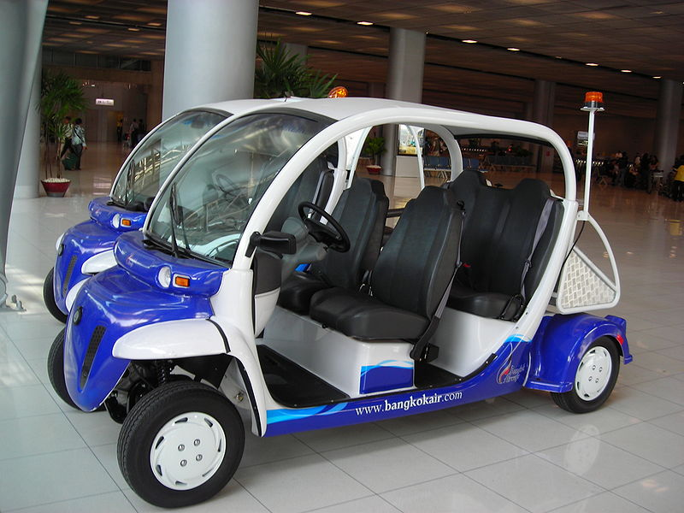
Izvor: http://commons.wikimedia.org/wiki/File:Electric_vehicles_at_VTBS.JPG

2.5. ELEKTRIČNO – BENZINSKI HIBRIDI

Kada se govori o hibridnim vozilima, uglavnom se to odnosi na električno-benzinske hibride. Danas postoje i električno-dizelski hibridi, ali su oni tek u razvoju. Osnovana zamisao ovakvih pogona je da se kinetička energija vozila prilikom kočenja ne otpušta u okoliš, nego se akomulira pa se opet koristi za ubrzavanje. Kako bi se akomulirala kinetička energija se najprije pretvara u električnu. Za to se koristi jedan ili više generatora za čije je pokretanje potreban rad te tako oni usporavaju vozilo. Tako umjesto kočnicama, vozilo koči generatorima. Kako generator ne mogu proizvesti veliku silu u slučaju naglog kočenja, vozilo je ipak opremljeno i klasičnim kočnicama. Električna energija koju proizvedu generator odvodi se u akomulator i ovdje se skladišti kao kemijska. Kada ponovno želimo ubrzati, benzinskom motoru se pridružuju generatori, koji se sada ponašaju kao motori. Oni koriste akomuliranu energiju i tako smanjuju potrošnju benzina. Da bi ovakav sustav u cjelosti funkcionirao, potreban je složen sklop koji povezuje benzinski motor, mjenjač, kotače i električne motore, tj. generatore (sl. 5).

Slika 5. Pogonski dijelovi hibridnog automobila
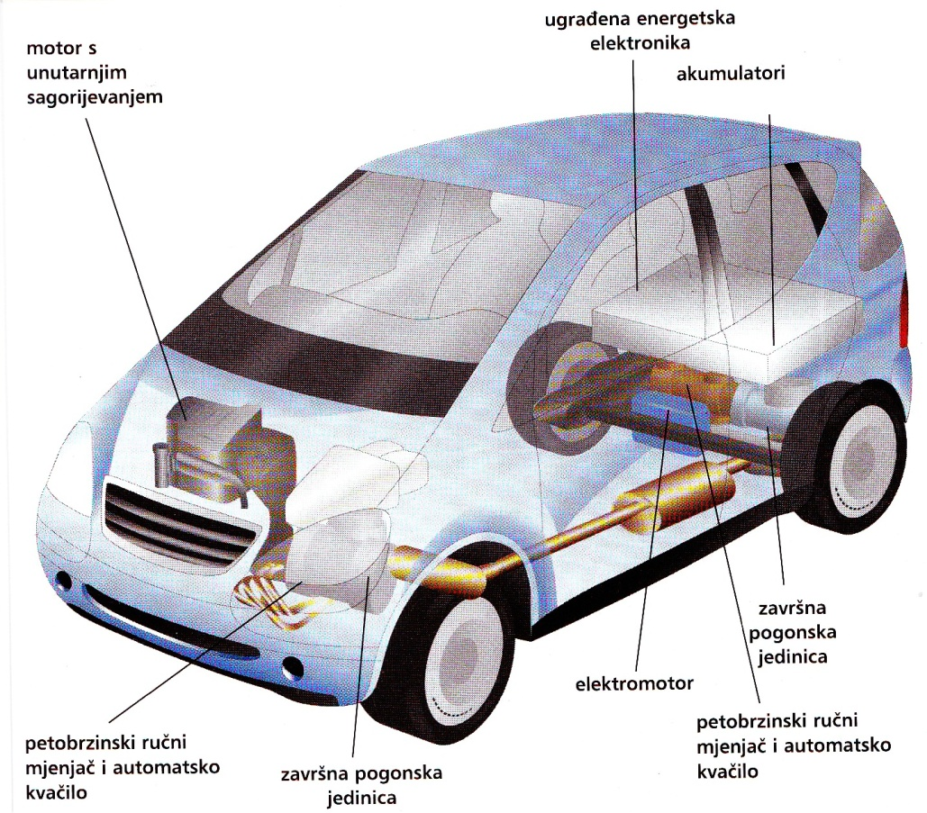
Izvor: Alternativni pogoni automobila, Sysprint, Drvo znanja, prosinac 2007., br. 110, godište 11., str. 62 - 67
Hibridni pogon je nakon plinskog pogona najzastupljeniji alternativni pogon cestovnih vozila. Proizvođač koji je najdalje stigao u proizvodnji ovakvih vozila je Toyota. Njihov model Prius nudi se već nekoliko godina na tržištu, te je kao takvo najprodavanije vozilo na hibridni pogon. Osim ovog modela tržište polako osvajaju i modeli: Honda Insight, Honda Civic hybrid, Ford Fusion Hybrid, Lexus RX400h, Lexus GS450h i Mercury Milan.

3. USPOREDBA KONVENCIONALNIH I ALTERNATIVNIH POGONA

3.1. USPOREDBA AUTOPLINA U ODNOSU NA BENZINSKO GORIVO

Osnovne prednosti autoplina u odnosu na alternativne pogone (SUI motore) ogleda se u većoj ekonomičnosti, ne samo zbog cijene nego i zbog dokazanih pozitivnih efekata. To su:
- produžen vijek trajanja motora
- tiši rad motora
- veći broj prijeđenih kilometara (u prosjeku oko 30%)
- niži troškovi održavanja vozila
- potpuno izgaranje smjese u cilindrima goriva bez gubitka goriva u ispušnim plinovima
- duži vremenski period izmjene svjećica i ulja
- produžena trajnost katalizatora
Već nakon prijeđenih 20.000 km uz prosječnu potrošnju od 8 litara na 100 km ostvaruje se povrat uloženog novca u autoplin uređaj (ova se brojka mijenja ovisno o stvarnoj
potrošnji i vrsti ugrađenog uređaja). Vlasnici vozila koji su prijavili autoplin uređaje na godišnjem tehničkom pregledu ne moraju ići na eko-test. Naime, korištenjem autoplina vozila ispuštaju se minimalne količine štetnih ispušnih plinova (CO – ugljikov monoksid, Nox – dušikovi oksidi i CO2 – ugljikov dioksid).
Autoplin je jedno od pogonskih goriva za vozila koje u današnje vrijeme najmanje zagađuje okoliš. Korištenjem autoplina dokazano je kako se doprinosi smanjenju kiselih kiša, globalnog zatopljenja, zagađivanju zraka i vode, te samim tim i poboljšanju kvalitete života, kako čovjeka tako i biljnog i životinjskog svijeta. S obzirom da autoplin ne sadrži olovo, sumpor i krute čestice, praktički ne proizvodi štetne ispušne plinove, a višestruko je smanjena emisija CO, NOx i CO2.
Voziti na plin je sigurnije nego voziti se na benzin. Ima više razloga. Prvi i najosnovniji je taj što u plinskoj boci nema kisika, a za eksploziju treba kisik. Drugi razlog je to što kod benzina može doći do istjecanja ako se spremnik ošteti ili auto prevrne dok je kod plina to nemoguće jer na plinskom spremniku postoje sigurnosni ventili koji to sprječavaju. Također ne može doći ni do puknuča boce jer je boca od čelika debljne 3,5 - 4 mm.
Najveći nedostatci vozila na autoplin su ta da automobil gubi na snazi od 3-10 %, ovisno o stanju motora i sistema koji se koristi. Također troše za 10-15 % više plina u istom omjeru u odnosu na benzin zbog energetske vrijednosti i pružaju manju efikasnost u iskorištenju goriva. Treba uzeti u obzir da pri izgaranju, iako manje nego benzin ili dizel, ipak stvara stakleničke plinove.
Autoplin uređaj može se ugraditi u svaki benzinski motor. Zbog svojih karakteristika preporučuje se za ugradnju u:
- osobna vozila,
- taksi vozila,
- vozila koja obavljaju komunalne djelatnosti (odvoz smeća, vodovod, elektrodistributeri...),
- vozila za autoškole,
- vozila gradskog prijevoza,
- poštanska vozila,
- viličara i drugih industrijskih vozila.

Tabela 1. Operativni trošak za različita pogonska goriva
Gorivo | Cijena (kn/h) | Trošak na 10.000 km
Eurosuper | 8,93 | 7.144
Eurodizel | 9,99 | 5.394
Ukapljeni plin | 3,35 | 3.015
Izvor: Vrhovski D. :Logistika na električni pogon, Transport i logistika, god. 2008, br.4, str. 29

3.2. PREDNOSTI I NEDOSTACI BIODIZELA U ODNOSU NA DIZEL GORIVO

Osnovna sirovina u proizvodnji biodizela su biljna ulja. Ona su zbog svoga visokog cetanskog broja pogodna kao alternativno gorivo za dizelske motore. Dobivaju se mehaničkim prešanjem plodova uljarica i mogu se već u takvom obliku koristiti kao gorivo u dizelovim motorima. Takvo neobrađeno gorivo, iako bi svojim cetanskim brojem bilo pogodno za izgaranje u velikom broju dizelovih motora, posjeduje previsoku viskoznost i zbog toga se slabo raspršuje u zraku i loše izgara. Posljedica lošeg izgaranja ja velika količina čađe i stvaranje naslaga nepotpuno izgorjelih tvari u cilindru. Neka istraživanja pokazalu su i veliku štetnost za zdravlje ljudi zbog visoke razine krutih čestica u ispuhu.
Zbog toga se većina nedostataka biljnih ulja može eliminirati postupkom transesterifikacije , metanolom (alkoholom). Takvom reakcijom kao produkti nastaju glicerol (sirovina za kemijsku industriju) i smjesa ulja koji su po sastavu metil-esteri viših masnih kiselina. Uobičajen naziv za tako dobivene metil-estere je biodizel. Biodizel je ulje koje je po termičkim svojstvima i po viskoznosti vrlo slično naftnom dizelu . U usporedbi s naftnim dizelom, biodizel ima manju ogrijevnu vrijednost po masi, ali nesto veću gustoću tako da je ogromna vrijednost po volumenu samo oko 5% niža od naftnog dizela. Biodizel u pravilu ima viši cetanski broj od naftnog dizela te stoga ne zahtijeva aditive za povećanje cetanskog broja.
Biodizel se u većinom upotrebljava u mješavini s naftnim dizelom. Zbog visokog cetanskog broja biodizela naftna komponenta ne mora sadržavati aditive. Mješavini se označuje prema udjelu biodizela (npr. B20 sadrži 20% biodizela i 80% naftnog dizela, B100 je čisti biodizel). U potrazi za smanjenjem štetnih emisija istražuju se i mješavine biodizela , etanola i naftnog dizela. Pozitivni rezultati postignuti su mješavinama dizela, etanola i biodizela u omjerima 80:6:14 i 85:3:12. Za sada se najintenzivnije istražuju mješavine s manjim udjelom biodizela. Za efikasan prelazak na čisti biodizel biti će ipak potrebno izvršiti neke promjene u motoru. To se prvenstveno odnosi na značajke sustava za ubrizgavanje i komore za izgaranje koje su optimirane za naftni dizel.
U pogledu dugoročnih učinaka korištenja biodizela u motoru valja imati na umu i druge specifičnosti toga goriva. Neizgorivo gorivo zbog veće viskoznosti formira stabilniji film na stijenkama cilindra od naftnog dizela. Zbog povećane viskoznosti, izravni utjecaj biodizela na podmazivanje je povoljan.
Najveći nedostatci biodizela u odnosu na konvecionalna goriva je u tome što ima nepovoljna svojstva pri niskim temperaturama. Pri tome su najvažniji parametri točka zamućenja (cloud point) i točka tečenja (pour point). Točka zamućenja je temperatura ispod koje dolazi do izlučivanja malih količina voska koji može začepiti filtar za gorivo. Točka tečenja je temperatura ispod koje se naglo povećava viskoznost goriva, što onemogućuje ubrizgavanje. Točka tečenja je uvijek niža od točke zamućenja. Problemi s radom motora na nižim temperaturama mogu se riješiti dodavanjem ogovarajućih aditiva, slično kao i kod naftnog dizela za niske temperature.
Istraživanja ukazuju na manju štetnost (mutagenost) emisije pri pogonu motora gorivom B20 u usporedbi s naftnim dizelom. To je zbog male količine mutagenih aromatskih spojeva (sumporov dioksid, dušikovi oksidi, ugljikov dioksid) i sumpora u gorivu. Međutim pri izgaranju takvog goriva dolazi do pojačane emisije aldehida koje mogu izazvati alergijske reakcije kod ljudi.

3.3. PREDNOSTI I NEDOSTACI PRIMJENE ELEKTROMOTORA

Kao što je navedeno u poglavlju 2.4. elektro-vozila nisu pogodna za u uporabu na velikim relacijama (dužim od 200 km), pa su oni doživjeli svoju navjeću uporabu u unatrašnjem transportu već dugi niz godina. Prvenstveno zbog njihovih performansi; ta vozila su tiša, čišća, ekonomičnija i ekologičnija od vozila koja imaju motore s unutarnjim izgaranjem. Zbog toga su ona daleko pogodnija u uvjetima izražene brige i što ugodnijeg ambijenta za korisnika kao što je to slučaj sa zračnim lukama, želježničkim kolodvorima i, općenito, putničkim terminalima. Budući da njihovi pogonski motori ne proizvode nikakve štetne plinove niti zahtijevaju brojne filtere, brtve, ulja i maziva koja je potrebno mijenjati tijekom eksploatacije, te su na taj način nadasve pogodna za primjenu u ambijentima visokih sanitarnih zahtjeva (npr. farmaceutska ili prehrambena industrija). Iz podataka navedenih u tablici 2 zaključujemo da elektrovozila troše znatno manje pogonske energije za isti učinak te imaju znatne ekološke prednosti, kao i zbog činjenice da ih je u cijelosti moguće reciklirati.
Upotreba malih eletričnih vozila u unutrašnjem transportu sve je više u primjeni u industrijama EU i svijetu. Zahvaljujući najmodernijim rješenjima na području kontrolne elektronike i skladištenja električne energije, današnja elektro-vozila posjeduju odlične performanse te izuzetnu pouzdanost uz, kao što je ranije navedeno, niske troškove eksploatacije.
Tabela 2. Usporedba tipičnog industrijskog vozila na električni pogon s vozilom na dizel pogonski motor
Parametar usporedbe | Elektrovozilo | Vozilo s dizel motorom
Učinak (sati rada) | 1 | 1
Pogonsko gorivo | električna energija | dizel gorivo
Jedinica goriva | kwh | litra
Emisija štetnih plinova (kg CO2 ekvivalent) | 0,463 | 2,8
Emisija plinova po satu rada | 0,46 | 17,92
Ukupna godišnja emisija plinova (kg) | 37,04 | 1.433,60
Sati rada godišnje | 1.000 | 1.000
Ukupno utrošeno goriva godišnje | 1.000 kwh | 6.400 lit
Jedinična cijena | 0,13 | 8.69
Ukupni utrošak | 130 kn | 55.616 kn
Pretpostavljeno punjenje baterija preko noći
Izvor: Vrhovski D. :Logistika na električni pogon, Transport i logistika, god. 2008, br.4, str. 30

3.4. USPOREDBA HIBRIDNOG POGONA SA SUI MOTORIMA

Dobre strane hibridnog pogona su znatno smanjenje potrošnje goriva i to za 50%, te kao izravna posljedica, znatno smanjenje zagađenja. Jedan od glavnih nedostataka hibridnog pogona je taj, iako u smanjenoj mjeri, i dalje troši fosilna goriva kojih će zaliha posve nestati. Drugi veliki nedostatak je mala efikasnost energetskih pretvorbi. Ciklus pretvorbe energije sastoji se od pretvorbe kinetičke energije u električnu pa onda u kemijsku te zatim obrnutim redoslijedom. Čitav taj ciklus, u kojem se energija pretvara u generatorima i u akumulatoru, nudi efikasnost manju od 40%. To podrazumijeva da više od 60% energije izgubimo prilikom pretvorbe, i to više nego kod konvecionalnih pogona. Također, problem ovakvih pogona je povećana količina otpada nakon iskorištenja vozila u odnosu na konvecionalne pogone, zbog složenije opreme.
Iako ovakvi pogoni imaju određene nedostatke, postoji perspektiva njihove veće primjene u komercijalne svrhe. To se ponajprije odnosi na instaliranje solarnih ploča (čelija) na sama vozila. Goriva ćelija proizvodi električnu energiju kombiniranjem vodika i kisika u kemijskoj reakciji. Radi se o vrsti minijaturne elektrane. Budući da ćelija goriva direktno proizvodi električnu energiju, bez sagorijevanja vodika, čista je i vrlo učinkovita. Teoretski, ako ćelija goriva može pretvoriti 83% energije vodika u električnu energiju, može se očekivati velika učinkovitost u usporedbi s maksimalno 30% do 40% mogućih kod benzinskih motora. Nadalje, u osnovi, ćelija goriva ne proizvodi CO2 ili štetne plinove; njen jedini nusprodukt je voda. Te bi ploće polako punile baterije automobila, ako je to praktičnije nego ukapčanje automobila u struju. Već postoji prototip automobila sa solarnim pločama. To je poznati Toyotin hibrid Prius koji ima instalirane solarne ploče na krovu. Solarna energija prikupljena solarnim pločama koristi se kao izvor energije za klima-uređaj ili se može sakupljati u pomoćnoj bateriji koja onda omogućuje veći radijus kretanja automobila.

Slika 6. Toyota Prius s integriranim solarnim pločama
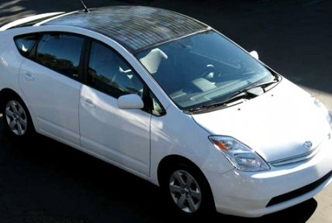
Izvor: http://mendocoastcurrent.wordpress.com/2009/01/01/toyota-developing-solar-powered-car/

4.OPRAVDANOST ZA UVOĐENJE ALTERNATIVNIH POGONA

Opravdanost za uvođenje alternativnih pogona prvenstveno treba tražiti u trendovima koji se promoviraju u EU i drugim razvijenim državama svijeta. Ovi trendovi postali su značajni prvenstveno zbog toga što se smanjuju izvori resursa fosilnih goriva, osobito nafte – čijom se preradom proizvodi dizel gorivo i benzin. Pri tome se prvenstveno vodi računa o ekonomičnosti, a u drugom planu o zaštiti okoliša.
Jedan od projekata koji obuhvaća sve varijante alternativnih pogona je i projekt SU:GRE (Sustainable Green Fleets - Održivi zeleni vozni parkovi). Ovaj projek promovira alternativna goriva i fokusira se na zelene vozne parkove, iako ne isključivo na one vezane za kopneni prijevoz. Glavni su ciljevi promocija i podrška prelaska voznih parkova s klasičnih na alternativne pogonske sustave (od bio-goriva, preko metana, pa do hibridnih sustava koji se sastoje od motora s unutarnjim sagorijevanjem i električnih pogonskih sustava), te energetski učinkovito korištenje istih. SU:GRE promiće pozitivne stavove prema alternativnim gorivima i novim pogonskim konceptima. Pri tome izabire vozne parkove koji će služiti kao primjer i dokaz održivosti takve vrste pogona. Partneri projekta su skoro sve članice EU.
SU:GRE se sastoji od 6 projektnih jedinica, čije su zadaće: vođenje i koordinacija svih informacijskih aktivnosti, osiguranje kvalitete i financijske administracije (projektni management), analiza postojeće kampanje i njihovi rezultati, definiranje sadržaja za tri ciljne skupine (transportni vozni parkovi, autoškole, instruktori i ostali vozni parkovi), izradba i ocijena koncepta edukativnih materijala uz pomoć vlasnika voznih parkova koji su dio projekta, pružanje trening/podrške ponajprije vlasnicima transportnih i ostalih voznih parkova, pokrivanje općenitih informativnih zadataka (prezentacije, letci, mape, newsletter, networking i internetska platforma).
Također postoje projekti za razvoj samo jednog tipa alternativnih pogona, npr. hibridnih vozila (SEES (FP6), HOPE (FP6)) ili samo elektrovozila (SPADE (FP6), SPADE2 (FP6), AVITRACK (FP6)).

5. ZAKLJUČAK

Nedvojbeno je da se izvori resursa fosilnih goriva sve više smanjuju, pa stoga uvođenje alternativnih pogona u cestovna vozila (i drugim prijevoznim sredstvima) je neizbježno. Kako je navedeno u drugom poglavlju, sve je veća upotreba i uvođenje alternativnih pogona u cestovna prijevozna vozila. Prilikom usporedbe konvencionalnih s alternativnim pogonima zaključuje se da su alternativni pogoni puno manje štetni za ekologiju okoliša, iziskuju puno manje troškova eksploatacije, kao i troškova održavanja. Hibridna vozila sa integriranim fotoćelijama pokazuju najbolje karakteristike da se iz prototipova provedu u komercijalnu uporabu. To se prvenstveno misli na potpunu zamjenu benzinskih motora elektromotorom, uz pomoć energije iz fotoćelija za pogon vozila.
Prema mišljenju nekih stručnjaka u idućih pedeset godina naftne zalihe u svijetu dovoljno će se smanjiti da se neće moći koristiti u komercijalne svrhe. To ukazuje da će goriva dobivena preradom nafte (dizel gorivo i benzin) postati alterantivni pogoni, a današnji alternativni pogoni, prvenstveno elektrovozila (vozila pogonjena elektromotorom) i hibridna vozila s integriranim fotoćelijama postati će komercijalni pogoni. Autoplin i biodizel pretstavljaju samo trenutna rješenja. Autoplin odnosno bioplin (LPG) je također fosilno gorivo, pa i njega pomalo nestaje, ali ga ima u znatnoj većoj količini od nafte, a biodizel u svom sastavu ima dizel kao fosilno gorivo. Korištenjem autoplina i biodizela dolazi do štetnih emisija stakleničkih plinova, ali u punoj manjoj mjeri nego kod konvencionalnih pogona.
Trendovi koji se danas promoviraju u uvođenju alternativnih pogona prvenstveno vode računa o ekonomičnosti, a u drugom planu o ekologiji. To se ponajprije odnosi na razvojne projekte poput SU:GRE. No, treba spomenuti i ekološke prednosti alternativnih pogona. Prvenstveno se to odnosi na smanjenu emisiju stakleničkih plinova kod uporabe autoplina, biodizela i hibridnih pogona te kod uporabe elektromotora kod kojih uopće ne dolazi do emisije. Emisije sumporova oksida (SO2) se ograničuju prvenstveno zbog štetnog utjecaja na okoliš (kisele kiše), dušikovih oksida (NOx) zbog stvaranja smoga, ugljikova dioksida (CO2) zbog nepovoljnog utjecaja na globalno zagrijavanje, a preostale emisije su štetne za ljudsko zdravlje (alergijske reakcije).

LITERATURA

Časopisi:
- Alternativni pogoni automobila, Sysprint, Drvo znanja, prosinac 2007., br. 110, godište 11
- Solarni automobili, Sysprint, Drvo znanja, lipanj. 2009., br. 126., godište 13
- Dojčinović Z., Autoplin kao pogonsko motorno vozilo u Republici Hrvatskoj, Hrvatsko društvo za goriva i maziva, Goriva i maziva, 2009., br.48, godište 3.,
- Vrhovski D. :Logistika na električni pogon, Transport i logistika, god. 2008, br.4
- Dujmović L., Dujmović N., Lulić Z. : Primjena biogoriva u motorima vozila s osvrtom na pogon željezničkih vozila, Suvremeni promet, Hrvatsko znanstveno društvo za promet, god. 28 (2008), br. 6

Internet:
- Vejnović S., U Hrvatskoj se na alternativni pogon vozi samo 25.061 automobil, preuzeto sa: http://www.poslovni.hr/vijesti/u-hrvatskoj-se-na-alternativni-pogon-vozi-samo-25061-automobil-66883.aspx
- Hadžović I., Sve o aotoplinu, preuzeto sa: http://www.autoskola-l.com/attachments/001_AUTO%20PLIN.pdf
- Biodizel – alternativno gorivo, preuzeto sa: http://www.interplast.hr/
- Činjenice o biodizelu, preuzeto sa: http://www.izvorienergije.com/energija_cinjenice/cinjenice_biodizel.html
- Vozila na akomualtorski električni pogon, preuzeto sa: http://www.sugre.info/tools.phtml?id=666&sprache=co
- Zrinjski M., Bešumna vozila koja ne truju i malo troše, preuzeto sa: http://www.nacional.hr/clanak/39475/besumna-vozila-koja-ne-truju-i-malo-trose
- Hadžović I., Sve o aotoplinu, preuzeto sa: http://www.autoskola-l.com/attachments/001_AUTO%20PLIN.pdf
- Sugree – osnovne informacije, preuzeto sa: http://www.sugre.info/docs/SUGRE_osnovne_informacije.pdf

POPIS SLIKA

Slika 1. Radni ciklus četverotaktnog motora 2
Slika 2. Instalacija ukapljenog naftnog plina u automobilu 3
Slika 3. Biodizel kao gotov proizvod 5
Slika 4. Vozilo na električni pogon 6
Slika 5. Pogonski dijelovi hibridnog automobila 7
Slika 6. Toyota Prius s integriranim solarnim pločama 14

POPIS TABLICA

Tabela 1. Operativni trošak za različita pogonska goriva 9
Tabela 2. Usporedba tipičnog industrijskog vozila na električni pogon s vozilom na dizel pogonski motor 12

Alternativni pogoni automobila, Sysprint, Drvo znanja, prosinac 2007., br. 110, godište 11., str. 62 - 67
Vejnović S., U Hrvatskoj se na alternativni pogon vozi samo 25.061 automobil, preuzeto sa: http://www.poslovni.hr/vijesti/u-hrvatskoj-se-na-alternativni-pogon-vozi-samo-25061-automobil-66883.aspx (20.12.2010.)
Dojčinović Z., Autoplin kao pogonsko motorno vozilo u Republici Hrvatskoj, Hrvatsko društvo za goriva i maziva, Goriva i maziva, 2009., br.48, godište 3., str. 409 - 421
LPG (eng. Liquefied petroleum gas) – ukapljeni naftni plin (propan, butan ili smjesa propana i butana)
Hadžović I., Sve o aotoplinu, preuzeto sa: http://www.autoskola-l.com/attachments/001_AUTO%20PLIN.pdf (20.12.2010.)
Alternativni pogoni automobila, Sysprint, Drvo znanja, prosinac 2007., br. 110, godište 11., str. 62 - 67
Biodizel – alternativno gorivo, preuzeto sa: http://www.interplast.hr/ (20.12.2010.)
Činjenice o biodizelu, preuzeto sa: http://www.izvorienergije.com/energija_cinjenice/cinjenice_biodizel.html (20.12.2010.)
Alternativni pogoni automobila, Sysprint, Drvo znanja, prosinac 2007., br. 110, godište 11., str. 62 - 67
Vozila na akomualtorski električni pogon, preuzeto sa: http://www.sugre.info/tools.phtml?id=666&sprache=co (20.12.2010.)
Zrinjski M., Bešumna vozila koja ne truju i malo troše, preuzeto sa: http://www.nacional.hr/clanak/39475/besumna-vozila-koja-ne-truju-i-malo-trose (20.12.2010.)
SUI motori su motori s unutarnjim izgaranjem kod kojih gorivo izgara u radnom prostoru koji služi i za pretvaranje kemijske energije goriva u toplinsku energiju, a potom iz toplinske energije u mehanički rad. Prema vrsti goriva i procesu koji se odvija u motorima razlikujemo: benzinski (Otto-motor) i dizelski motor.
Hadžović I., Sve o aotoplinu, preuzeto sa: http://www.autoskola-l.com/attachments/001_AUTO%20PLIN.pdf (20.12.2010.)
Dojčinović Z., Autoplin kao pogonsko motorno vozilo u Republici Hrvatskoj, Hrvatsko društvo za goriva i maziva, Goriva i maziva, 2009., br.48, godište 3., str. 409 - 421
Hadžović I., Sve o aotoplinu, preuzeto sa: http://www.autoskola-l.com/attachments/001_AUTO%20PLIN.pdf (20.12.2010.)
Alternativni pogoni automobila, Sysprint, Drvo znanja, prosinac 2007., br. 110, godište 11., str. 62 - 67
Cetanski broj je mjerilo kvalitete dizel goriva. Cetanski broj odgovara zapreminskom postotku cetana (C₁₆H₃₄) u smjesi sa alfa-metil-naftalenom, koje ima ekvivalentne osobine paljenja sa ispitivanim gorivom. Cetan je nerazgranati ugljikovodik koji se lako pali pri kompresiji, te je njegov cetanski broj označen sa 100. Aditivi koji povećavaju cetanski broj su alkil nitrati i di-tercbutil peroksid.
Viskoznost (unutarnje trenje) je osobina tekućina i plinova da pružaju otpor međusobnom kretanju njihovih slojeva. Jače viskozna tvar djeluje ljepljivo i teško se preljeva.
Dujmović L., Dujmović N., Lulić Z. : Primjena biogoriva u motorima vozila s osvrtom na pogon željezničkih vozila, Suvremeni promet, Hrvatsko znanstveno društvo za promet, god. 28 (2008), br. 6, str. 419 - 423
Alternativni pogoni automobila, Sysprint, Drvo znanja, prosinac 2007., br. 110, godište 11., str. 62 - 67
Dujmović L., Dujmović N., Lulić Z. : Primjena biogoriva u motorima vozila s osvrtom na pogon željezničkih vozila, Suvremeni promet, Hrvatsko znanstveno društvo za promet, god. 28 (2008), br. 6, str. 419 - 423
Vrhovski D. :Logistika na električni pogon, Transport i logistika, god. 2008, br.4, str. 30
Alternativni pogoni automobila, Sysprint, Drvo znanja, prosinac 2007., br. 110, godište 11., str. 62 - 67
Solarni automobili, Sysprint, Drvo znanja, lipanj. 2009., br. 126., godište 13., str. 82-87
Sugree – osnovne informacije, preuzeto sa: http://www.sugre.info/docs/SUGRE_osnovne_informacije.pdf

